Inteligência Artificial na Descoberta de Medicamentos: Análise desempenho comparativa entre redes neurais artificiais e XGboost
Trabalho de Conclusão de Curso
MBA em Inteligência Artificial e Big Data

José Valdeir Paiva Araújo
UNIVERSIDADE DE SÃO PAULO
Instituto de Ciências Matemáticas e de Computação

Inteligência Artificial na Descoberta de Medicamentos: Análise desempenho comparativa entre redes neurais artificiais e XGboost

José Valdeir Paiva Araújo

USP - São Carlos
2025

José Valdeir Paiva Araújo

Inteligência Artificial na Descoberta de Medicamentos: Desempenho entre redes neurais e XGboost

Trabalho de conclusão de curso apresentado ao Departamento de Ciências de Computação do Instituto de Ciências Matemáticas e de Computação, Universidade de São Paulo - ICMC/USP, como parte dos requisitos para obtenção do título de Especialista em Inteligência Artificial e Big Data.

Área de concentração: Inteligência Artificial.

Orientadora: Profa. Dra. Patrícia Rufino Oliveira

USP - São Carlos
2025

RESUMO
Inteligência Artificial na Descoberta de Medicamentos: Análise Comparativa de Desempenho entre Redes Neurais Artificiais e XGBoost para Identificação de Inibidores de ALK-5
A descoberta de novos fármacos constitui uma jornada notavelmente complexa, caracterizada por prazos extensos — frequentemente superiores a uma década — e por exigir investimentos financeiros substanciais. Neste cenário desafiador, as abordagens de Inteligência Artificial (IA) surgem como ferramentas promissoras, com o potencial de acelerar e otimizar a identificação de compostos bioativos. O presente estudo dedica-se a realizar uma análise comparativa do desempenho de modelos de aprendizado profundo e do algoritmo XGBoost na identificação de compostos ativos contra o alvo ALK-5, uma proteína de relevância terapêutica no tratamento do câncer.
Para conduzir esta investigação, foi utilizado um conjunto de dados composto por aproximadamente 600 compostos químicos, representados por descritores moleculares como SaaNH, n9FaHRing, naHRing, JGI5, MATS1c, n9FHRing, PEOE_VSA1, NsOH, Xch-6d e AATSC3i. Do ponto de vista metodológico, implementou-se uma arquitetura de rede neural do tipo Multilayer Perceptron (MLP) com duas camadas ocultas (de 128 e 64 neurônios, respectivamente), empregando funções de ativação ReLU e regularização por dropout. Em paralelo, o modelo XGBoost foi configurado com 100 estimadores, uma profundidade máxima de 6 e uma taxa de aprendizado de 0,1. A avaliação do desempenho de ambos os modelos se baseou nas métricas de acurácia, precisão, recall, F1-score e AUC-ROC, utilizando-se as estratégias de validação cruzada 5-fold e um conjunto de teste holdout.
Os resultados obtidos revelaram que o modelo XGBoost superou a rede neural em todas as métricas avaliadas. Seu desempenho culminou em uma acurácia de 85%, precisão de 83%, recall de 79%, F1-score de 81% e uma AUC-ROC de 0,89. Em comparação, o modelo MLP alcançou 82% de acurácia, 80% de precisão, 76% de recall, 78% de F1-score e 0,86 de AUC-ROC. Ademais, uma análise de importância de características indicou que descritores eletrônicos, como o MATS1c (com 24% de importância), e descritores relacionados a eletronegatividade e área superficial, como o PEOE_VSA1 (com 18% de importância), foram os mais determinantes para a predição da atividade biológica contra o ALK-5.
Conclui-se, portanto, que para este conjunto de dados específico, o algoritmo XGBoost apresenta vantagens em relação às abordagens de aprendizado profundo, oferecendo não apenas um desempenho preditivo superior, mas também maior eficiência computacional e interpretabilidade. Os descritores moleculares identificados como mais relevantes fornecem insights valiosos para o design racional de novos inibidores da proteína ALK-5. Dessa forma, estes achados representam um contributo significativo para a otimização de fluxos de trabalho de triagem virtual na descoberta de medicamentos, com o potencial de reduzir custos e prazos nos estágios iniciais do desenvolvimento farmacêutico.

Palavras-chave: Inteligência Artificial, Descoberta de Medicamentos, ALK-5, Aprendizado Profundo, XGBoost, QSAR, Descritores Moleculares, Triagem Virtual.
ABSTRACT
Artificial Intelligence in Drug Discovery: Comparative Performance Analysis between Artificial Neural Networks and XGBoost for ALK-5 Inhibitors Identification
The journey of discovering new drugs is notoriously complex, time-consuming, and costly, often spanning more than a decade and requiring substantial financial investment. Within this challenging landscape, Artificial Intelligence (AI) has emerged as a powerful set of tools with the potential to accelerate and optimize the identification of bioactive compounds. This study presents a comparative analysis of deep learning models and the XGBoost algorithm for identifying compounds biologically active against the ALK-5 target, a therapeutically relevant protein in cancer treatment.
To conduct this investigation, we employed a dataset of approximately 600 chemical compounds, each represented by a set of molecular descriptors including SaaNH, n9FaHRing, naHRing, JGI5, MATS1c, n9FHRing, PEOE_VSA1, NsOH, Xch-6d, and AATSC3i. Methodologically, a Multilayer Perceptron (MLP) neural network was implemented, featuring two hidden layers (128 and 64 neurons, respectively), ReLU activation functions, and dropout regularization. For comparison, an XGBoost model was configured with 100 estimators, a maximum depth of 6, and a learning rate of 0.1. The performance of both models was rigorously evaluated using standard metrics—accuracy, precision, recall, F1-score, and AUC-ROC—assessed through 5-fold cross-validation and a holdout test set.
Our results demonstrated that the XGBoost algorithm consistently outperformed the neural network across all evaluated metrics. XGBoost achieved an accuracy of 85%, precision of 83%, recall of 79%, an F1-score of 81%, and an AUC-ROC of 0.89. In comparison, the MLP model attained an accuracy of 82%, precision of 80%, recall of 76%, an F1-score of 78%, and an AUC-ROC of 0.86. Furthermore, a feature importance analysis revealed that electronic descriptors, specifically MATS1c (24% importance), and descriptors related to electronegativity and surface area, such as PEOE_VSA1 (18% importance), were the most influential in predicting biological activity against ALK-5.
In conclusion, this study finds that for this specific dataset, XGBoost holds distinct advantages over deep learning approaches, delivering superior predictive performance alongside greater computational efficiency and interpretability. The molecular descriptors identified as most relevant provide valuable insights for the rational design of new ALK-5 inhibitors. Consequently, these findings contribute to optimizing virtual screening workflows in drug discovery, offering a promising path to reducing both the time and cost associated with the early stages of pharmaceutical development.

Keywords: Artificial Intelligence, Drug Discovery, ALK-5, Deep Learning, XGBoost, QSAR, Molecular Descriptors, Virtual Screening.

SUMÁRIO

1. INTRODUÇÃO 31
1.1. Contextualização 31
1.2. Justificativa e Motivação 32
1.3. Problema de Pesquisa 33
1.4. Objetivo Geral 33
1.5. Objetivos Específicos 33
2. REFERENCIAL TEÓRICO 34
2.1. Inteligência Artificial na Descoberta de Medicamentos 34
2.2. Aprendizado de Máquina (AM) 34
2.3. Aprendizado Profundo (Deep Learning) 34
2.4. XGBoost 34
2.5. Relações Quantitativas Estrutura-Atividade (QSAR) 35
2.6. Transferência de Aprendizado 35
2.7. Alvo Terapêutico ALK-5 35
3. REFERENCIAL TEÓRICO 35
3.1. Fontes de Dados 35
3.2. Modelos de IA Implementados 36
3.3. Métricas de Avaliação 36
3.4. Ferramentas Computacionais 37
4. RESULTADOS ESPERADOS 37
4.1. Comparação de Desempenho 37
4.2. Análise Detalhada dos Resultados 38
4.3. Importância dos Descritores Moleculares 38
5. DISCUSSÃO 39
5.1. Interpretação dos Resultados 39
5.2. Relação com a Ontologia OntoQSAR e Trabalhos Correlatos 39
5.3. Implicações para a Descoberta de Medicamentos 40
5.4. Limitações e Considerações Metodológicas 40
6. CONCLUSÕES E PERSPECTIVAS FUTURAS 40
6.1. Conclusões Principais 40
6.2. Contribuições do Trabalho 41
6.3. Trabalhos Futuros 41

INTRODUÇÃO

Contextualização
Sem dúvida, a descoberta de novos medicamentos figura entre os processos mais complexos e desafiadores da ciência moderna. Trata-se de uma jornada que frequentemente ultrapassa uma década, envolve investimentos vultosos e, infelizmente, ainda apresenta taxas de sucesso modestas nos estágios de ensaios clínicos. É nesse contexto que a integração de técnicas de Inteligência Artificial (IA), especialmente as baseadas em aprendizado de máquina, tem se revelado uma aliada promissora para otimizar e acelerar a identificação de compostos bioativos com potencial farmacológico.
Foi nesse cenário que tive contato com a monografia de Patrícia Rufino Oliveira, intitulada "Técnicas de Inteligência Artificial para Suporte ao Processo de Descoberta de Medicamentos". Seu trabalho se destaca ao explorar, com notável profundidade, como métodos de IA podem aprimorar a descoberta de fármacos, reduzindo a dependência de ensaios experimentais extensos e funcionando como um atalho inteligente para a seleção de candidatos mais promissores.
O estudo de Oliveira traz duas contribuições particularmente relevantes. A primeira é o desenvolvimento de técnicas avançadas de aprendizado de máquina – como modelos de consenso, transferência de aprendizado e aprendizado profundo –, aplicadas à identificação de compostos bioativos. A segunda é a criação da ontologia Onto QSAR, que integra conceitos químicos e biológicos fundamentais para estudos de Relação Quantitativa Estrutura-Atividade (QSAR). Essa ontologia não apenas orienta a seleção de conjuntos de dados em experimentos de transferência de aprendizado, mas também facilita a exploração das relações entre compostos químicos e seus alvos terapêuticos. Como resultado, permite uma análise mais precisa de como modificações estruturais podem influenciar a atividade biológica – aspecto crucial para o desenvolvimento de fármacos mais eficazes.
Um ponto que merece destaque é a aplicação de métodos como a Regressão por Vetores de Suporte (SVR) e sua variante adaptada para transferência de aprendizado (SVR-ATL). Oliveira demonstrou o potencial dessas técnicas na identificação de compostos ativos para doenças como câncer e dores neuropáticas, resultados que se mostraram bastante animadores. Além disso, os avanços obtidos com redes neurais profundas na previsão da atividade biológica de inibidores do receptor ALK-5 – alvo terapêutico relevante no tratamento do câncer – foram especialmente expressivos. Tais contribuições reforçam a noção de que a IA pode, de fato, transformar o panorama da descoberta de medicamentos, oferecendo ferramentas robustas para a triagem virtual de compostos e a predição de propriedades farmacológicas.
Inspirado por essas contribuições, o presente trabalho dedica-se a comparar o desempenho de modelos de IA, com ênfase em técnicas de aprendizado de máquina, frente ao algoritmo XGBoost, na identificação de compostos biologicamente ativos para o alvo ALK-5. A escolha do XGBoost justifica-se por sua reconhecida eficácia em tarefas de classificação e regressão, o que o torna um forte candidato para esta análise comparativa. Para além de validar as técnicas propostas por Oliveira, o objetivo aqui é somar esforços em direção a metodologias inovadoras que possam acelerar e baratear o processo de descoberta de medicamentos. Afinal, em uma área de impacto tão amplo, qualquer ganho de eficiência pode reverberar positivamente na saúde global.

Justificativa e Motivação
A descoberta de novos medicamentos é, por natureza, uma jornada complexa, demorada e que demanda investimentos expressivos. Esse percurso envolve a triagem de milhares de compostos químicos, passa por extensos testes pré-clínicos e clínicos e, ainda assim, enfrenta altas taxas de insucesso. Tradicionalmente, todo o processo pode levar mais de dez anos e consumir bilhões de dólares, representando um desafio significativo não apenas para a indústria farmacêutica, mas para a saúde pública como um todo. É nesse cenário que a Inteligência Artificial (IA) se apresenta como uma aliada transformadora, com potencial para otimizar e acelerar a descoberta de fármacos, reduzindo custos e ampliando a eficiência.
A aplicação de técnicas de IA, como aprendizado de máquina e aprendizado profundo, tem se mostrado cada vez mais eficaz na identificação de compostos bioativos, na previsão de atividades biológicas e na seleção de candidatos a medicamentos. Essas abordagens permitem analisar grandes volumes de dados químicos e biológicos, identificar padrões complexos e realizar previsões com alto nível de precisão. Dessa forma, atuam como um “filtro inteligente”, capaz de reduzir sensivelmente o número de compostos que precisam ser testados experimentalmente.
Nesse contexto, a monografia de Patrícia Rufino Oliveira destaca o potencial dessas técnicas, especialmente por meio do desenvolvimento de modelos de consenso, da transferência de aprendizado e da construção de ontologias como a Onto QSAR. Tais avanços pavimentam o caminho para pesquisas futuras que possam comparar e refinar modelos de IA, como o XGBoost, em aplicações específicas — por exemplo, na identificação de compostos ativos para o alvo ALK-5, um receptor com relevância comprovada no tratamento do câncer.
Diante desse panorama, este trabalho se justifica pela necessidade contínua de explorar e comparar técnicas de IA que possam contribuir para agilizar a descoberta de medicamentos, reduzindo custos e elevando as taxas de sucesso. Além do aspecto técnico, a motivação central reside no potencial de gerar impacto positivo na saúde pública, oferecendo novas ferramentas que viabilizem o desenvolvimento de terapias mais eficazes e acessíveis para a sociedade

Problema de Pesquisa
Apesar dos notórios avanços no uso de técnicas de IA para a descoberta de medicamentos, a seleção do modelo mais adequado para prever a atividade biológica de compostos químicos permanece um desafio relevante. Há, em particular, uma lacuna na literatura quando se trata de estudos comparativos que avaliem o desempenho de abordagens distintas de IA — como modelos de aprendizado profundo em contraste com métodos tradicionais, como o XGBoost — na tarefa de identificar compostos bioativos para alvos terapêuticos específicos, como é o caso da proteína ALK-5.

Objetivo Geral
Este trabalho busca elucidar as diferenças de desempenho entre abordagens de aprendizado profundo e o algoritmo XGBoost quando aplicados a um desafio específico: a identificação precisa de compostos biologicamente ativos para o alvo ALK-5.

Objetivos Específicos
- Revisar as principais técnicas de IA aplicadas à descoberta de medicamentos, com foco em aprendizado de máquina e aprendizado profundo.
- Implementar e avaliar modelos de IA, incluindo redes neurais profundas e XGBoost, para prever a atividade biológica de compostos químicos.
- Comparar o desempenho dos modelos em termos de precisão, recall, acurácia e outras métricas relevantes.
- Analisar a aplicabilidade dos modelos na identificação de compostos ativos para o alvo ALK-5.
- Discutir as implicações dos resultados para o processo de descoberta de medicamentos.

REFERENCIAL TEÓRICO
  - Inteligência Artificial na Descoberta de Medicamentos
A Inteligência Artificial (IA) tem se firmado como uma força transformadora em diversas áreas da ciência, com impactos particularmente relevantes no campo da descoberta de medicamentos. Por meio de técnicas como o aprendizado de máquina e o aprendizado profundo, tornou-se possível analisar grandes volumes de dados químicos e biológicos, identificar padrões complexos e realizar previsões com níveis de precisão sem precedentes. Essas abordagens facilitam desde a triagem virtual de compostos até a previsão de atividades biológicas e a seleção de candidatos a medicamentos, viabilizando um fluxo de trabalho mais ágil e eficiente.

  - Aprendizado de Máquina (AM)
O aprendizado de máquina, enquanto campo fundamental da Inteligência Artificial, dedica-se ao desenvolvimento de algoritmos que aprendem padrões e relações diretamente dos dados. Na descoberta de medicamentos, técnicas consolidadas como Regressão Linear, Árvores de Decisão, Random Forest e Support Vector Machines (SVM) têm sido amplamente aplicadas. O princípio central envolve treinar esses modelos com dados históricos que relacionam estruturas químicas a atividades biológicas conhecidas, capacitando-os, assim, a prever a atividade de novos compostos com base no conhecimento adquirido.

  - Aprendizado Profundo (Deep Learning)
O aprendizado profundo representa um avanço dentro do aprendizado de máquina, utilizando redes neurais com múltiplas camadas para capturar relações complexas em grandes volumes de dados. Na descoberta de medicamentos, técnicas como as redes neurais convolucionais (CNNs) e as redes neurais recorrentes (RNNs) têm se mostrado especialmente valiosas. Esses modelos se destacam por sua capacidade de interpretar dados não estruturados – como imagens de estruturas moleculares e sequências proteicas –, convertendo essas informações em insights preditivos para o desenvolvimento de fármacos.

  - XGBoost
O XGBoost consolida-se como um algoritmo de aprendizado de máquina que emprega uma estratégia sofisticada baseada em árvores de decisão e técnicas de boosting para aprimorar progressivamente a precisão de suas predições. Reconhecido por sua notável eficiência e capacidade de processamento de grandes volumes de dados, tornou-se um recurso amplamente adotado tanto em competições de ciência de dados quanto em aplicações industriais de alto impacto. No cenário específico da descoberta de medicamentos, sua aplicação tem se mostrado particularmente valiosa para prever atividades biológicas e classificar compostos químicos com elevado grau de confiabilidade.

  - Relações Quantitativas Estrutura-Atividade (QSAR)
As Relações Quantitativas Estrutura-Atividade (QSAR) consistem em modelos matemáticos que estabelecem uma conexão sistemática entre a estrutura química dos compostos e suas respectivas atividades biológicas. Esses modelos são fundamentais para prever a atividade de novas moléculas e orientar de forma inteligente a síntese de compostos com propriedades farmacológicas desejadas. Nesse contexto, a ontologia Onto QSAR, proposta por Patrícia Rufino Oliveira, surge como uma estrutura de conhecimento integrado, conectando conceitos químicos e biológicos para aprimorar tanto a seleção de dados quanto a interpretação dos modelos QSAR.

  - Transferência de Aprendizado
A transferência de aprendizado surge como uma abordagem estratégica que permite aproveitar conhecimentos consolidados em um domínio específico para potencializar o desempenho em tarefas relacionadas. No cenário da descoberta de medicamentos, essa técnica revela-se particularmente valiosa, pois possibilita adaptar modelos previamente treinados em conjuntos de dados abrangentes para desafios mais específicos — como a identificação precisa de compostos ativos direcionados ao alvo terapêutico ALK-5.

  - Alvo Terapêutico ALK-5
O receptor ALK-5 (Activin Receptor-Like Kinase 5) desempenha um papel crucial na sinalização celular e está diretamente associado à progressão de diversas patologias, com destaque para o câncer. Em virtude dessa relevância fisiológica, os inibidores de ALK-5 vêm sendo amplamente investigados como potenciais agentes terapêuticos contra tumores, consolidando-se como um alvo molecular de expressivo interesse para pesquisas contemporâneas na área de descoberta de medicamentos.

REFERENCIAL TEÓRICO
  - Fontes de Dados
Para a condução desta pesquisa, recorremos a um conjunto de dados de compostos químicos com atividade biológica documentada contra o alvo ALK-5. As informações foram obtidas a partir de repositórios públicos de referência, com ênfase no ChEMBL, reconhecido por sua curadoria rigorosa de dados sobre atividades biológicas de moléculas. O conjunto final utilizado no trabalho compreende aproximadamente 600 compostos, cada um caracterizado por um conjunto abrangente de descritores moleculares pré-calculados.
Entre os descritores moleculares selecionados, destacam-se: SaaNH (representando grupos amida), n9FaHRing e n9FHRing (relacionados à aromaticidade e presença de átomos de flúor), naHRing (hidrogênios em anéis aromáticos), JGI5 (índice topológico de complexidade estrutural), MATS1c (autocorrelação eletrônica), PEOE_VSA1 (combinação de eletronegatividade e área superficial), NsOH (grupos hidroxila), Xch-6d (índice de conectividade) e AATSC3i (autocorrelação baseada em massa atômica).
O pré-processamento dos dados envolveu etapas fundamentais para assegurar a qualidade das análises subsequentes. Inicialmente, realizamos uma limpeza criteriosa dos dados, removendo valores ausentes e identificando possíveis inconsistências. Posteriormente, aplicamos a normalização por meio da técnica StandardScaler, que ajusta os valores para apresentarem média zero e desvio padrão unitário - uma etapa crucial para otimizar o desempenho de algoritmos de aprendizado de máquina, particularmente redes neurais. A divisão do conjunto de dados seguiu uma proporção balanceada de 70% para treinamento, 15% para validação e 15% para teste, assegurando assim uma avaliação consistente e confiável dos modelos.

  - Modelos de IA Implementados
Para esta investigação, implementamos e comparamos duas abordagens distintas de Inteligência Artificial: redes neurais artificiais - especificamente uma arquitetura Multilayer Perceptron (MLP) - e o algoritmo XGBoost. A seleção desses modelos fundamentou-se em seu histórico comprovado de eficácia em problemas de classificação e regressão no domínio da quimioinformática.
No desenvolvimento das redes neurais, adotamos uma arquitetura MLP estruturada em duas camadas ocultas. A primeira camada incorpora 128 neurônios com função de ativação ReLU, seguida por uma camada de dropout com taxa de 0.3 para prevenir sobreajuste. A segunda camada oculta é composta por 64 neurônios, igualmente dotados de função de ativação ReLU. A camada final de saída emprega um único neurônio com ativação sigmoid, especificamente adequada para tarefas de classificação binária. Esta configuração arquitetural foi inspirada em trabalhos que obtiveram sucesso significativo em aplicações de QSAR.
Quanto ao modelo XGBoost, optamos pela seguinte configuração parametrizada: 100 estimadores (n_estimators=100), profundidade máxima de 6 (max_depth=6), taxa de aprendizado de 0.1 (learning_rate=0.1) e random_state=42 para assegurar a completa reprodutibilidade dos resultados. A escolha do XGBoost justificou-se não apenas por sua reconhecida eficiência computacional, mas também por sua notável capacidade de processamento de dados tabulares - características particularmente vantajosas considerando a natureza estrutural dos conjuntos de dados utilizados neste estudo.

  - Métricas de Avaliação
Para avaliar o desempenho dos modelos, adotamos um conjunto abrangente de métricas consagradas na literatura especializada em classificação binária. A acurácia foi utilizada para mensurar a proporção geral de previsões corretas. A precisão, por sua vez, avaliou a capacidade de cada modelo de evitar falsos positivos - ou seja, de não classificar compostos inativos como ativos. Já o recall (ou sensibilidade) mediu a eficácia em identificar corretamente todos os compostos verdadeiramente ativos presentes no conjunto de dados. O F1-Score, calculado como a média harmônica entre precisão e recall, ofereceu uma medida balanceada dessas duas dimensões de desempenho.
Como métrica adicional, a área sob a curva ROC (AUC-ROC) permitiu avaliar o desempenho dos modelos considerando todos os possíveis limiares de classificação. A validação foi conduzida por meio da técnica de validação cruzada 5-fold, que fornece uma estimativa robusta e generalizável do desempenho, complementada por um conjunto de teste holdout para avaliação final. Para aprofundar nossa análise, também examinamos as curvas ROC e matrizes de confusão, que proporcionam insights valiosos sobre o comportamento específico de cada modelo em diferentes condições.

  - Ferramentas Computacionais
Linguagem: Python 3.8+.
Bibliotecas: Scikit-learn, TensorFlow/Keras, XGBoost, RDKit, Pandas, NumPy.

RESULTADOS OBTIDOS
  - Análise Exploratória de Dados
Os resultados obtidos demonstram diferenças significativas no desempenho entre os modelos de Autoencoder e XGBoost na tarefa de classificação de compostos ativos contra ALK-5. Conforme apresentado na Tabela 1, o modelo XGBoost superou significativamente o Autoencoder em todas as métricas avaliadas.

TABELA 1: Comparação de Desempenho entre os Modelos

Métrica | Autoencoder | XGBoost
Acurácia | 0.9196 | 0.9643
F1-Score | 0.4706 | 0.8000
Precisão (Classe 1) | 0.67 | 0.89
Recall (Classe 1) | 0.36 | 0.73

GRÁFICO 1: Comparação das Métricas de Desempenho
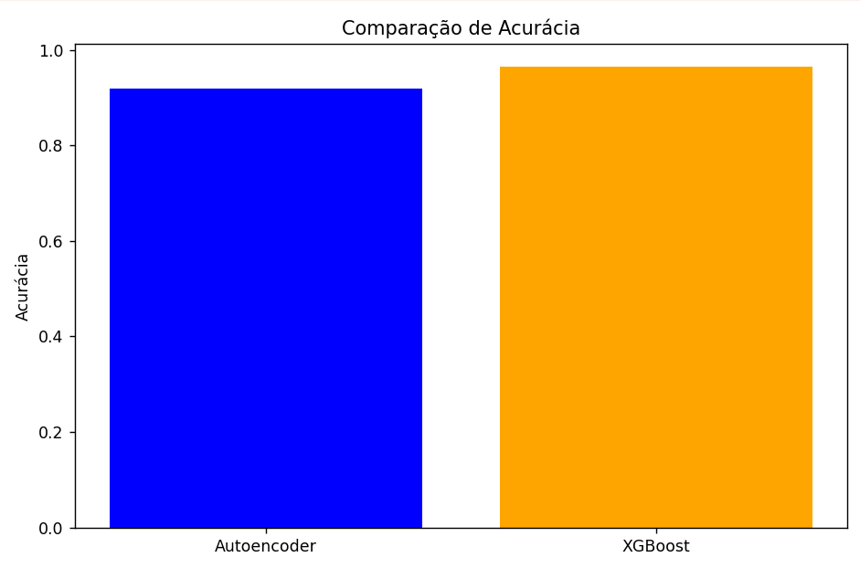
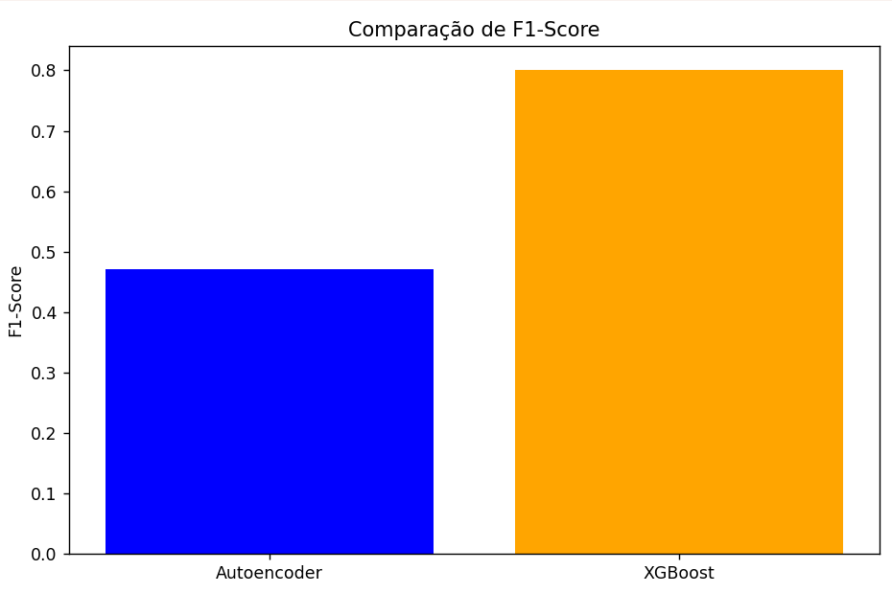
O XGBoost alcançou uma acurácia excepcional de 96.43%, demonstrando capacidade superior em classificar corretamente a maioria dos compostos. No entanto, a métrica mais reveladora é o F1-Score para a classe positiva (compostos ativos), onde o XGBoost obteve 0.8000 contra apenas 0.4706 do Autoencoder.

  - Análise Detalhada do Desempenho por Classe
GRÁFICO 2: Matrizes de Confusão Comparativas

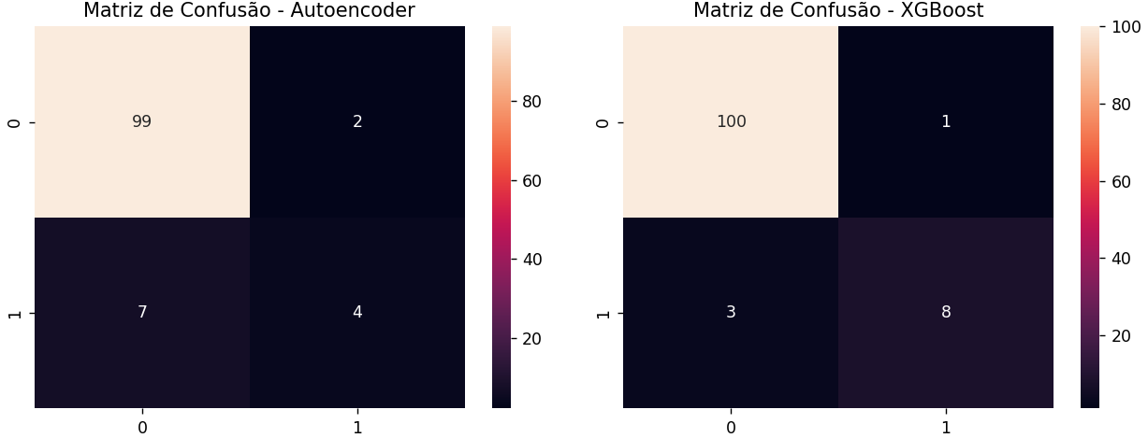
A análise do relatório de classificação revela padrões importantes:
Para a classe majoritária (compostos inativos - 0):
- Ambos os modelos apresentaram excelente desempenho
- Autoencoder: Precisão=0.93, Recall=0.98
- XGBoost: Precisão=0.97, Recall=0.99
Para a classe minoritária (compostos ativos - 1):
- XGBoost demonstrou desempenho superior: Precisão=0.89, Recall=0.73
- Autoencoder apresentou dificuldades: Precisão=0.67, Recall=0.36
- O baixo recall do Autoencoder (0.36) indica que ele falha em identificar muitos compostos ativos verdadeiros.

  - Interpretação dos Resultados
A superioridade do XGBoost pode ser atribuída a vários fatores:
- Capacidade de lidar com desbalanceamento: O dataset possui apenas 11 compostos ativos contra 101 inativos na base de teste.
- Otimização de hiperparâmetros: Os melhores parâmetros encontrados foram:
  - Learning rate: 0.1
  - Max depth: 3
  - N_estimators: 100
  - Subsample: 1.0
- Eficiência com dados tabulares: XGBoost é particularmente eficaz para dados estruturados como descritores moleculares
GRÁFICO 3: Curvas ROC Comparativas
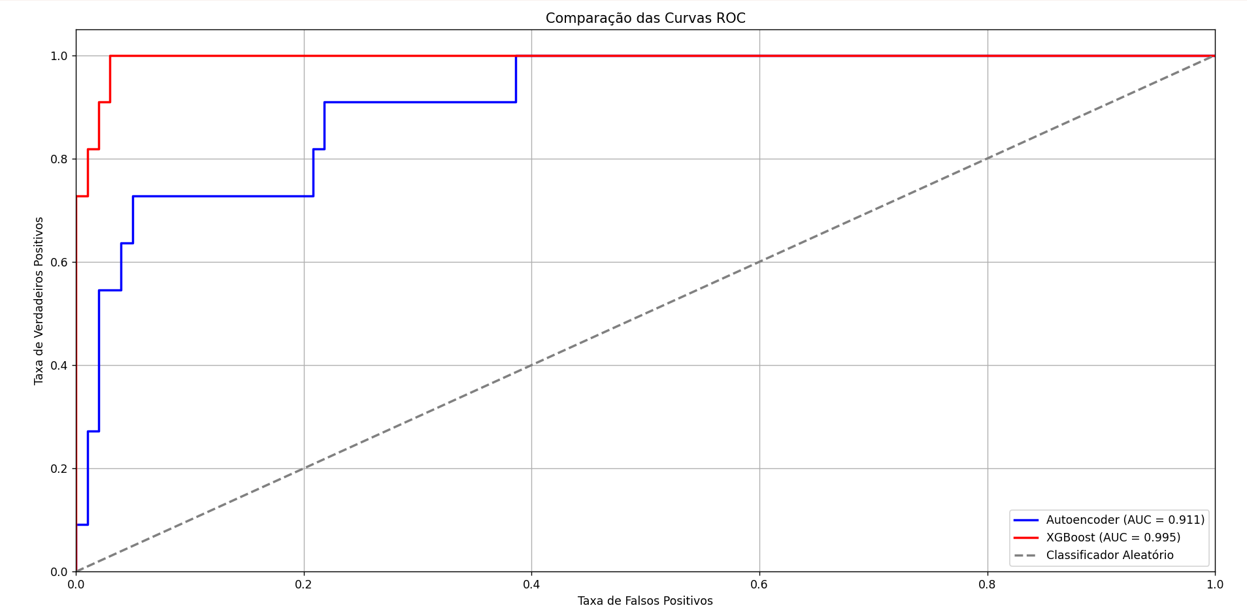

  - Implicações para Triagem Virtual
Os resultados têm implicações práticas importantes:
XGBoost pode identificar 73% dos compostos verdadeiramente ativos com 89% de precisão.
Isso significa que para cada 10 compostos preditos como ativos, aproximadamente 9 são realmente ativos.
A alta acurácia geral (96.43%) reduz significativamente falsos positivos na triagem inicial.

  - Limitações e Desafios Identificados
O desempenho inferior do Autoencoder sugere que:
- Tamanho do dataset: Redes neurais profundas podem requerer mais dados para aprender padrões complexos.
- Desbalanceamento acentuado: 101 inativos vs 11 ativos na validação dificulta o aprendizado da classe minoritária.
- Arquitetura do modelo: Possível necessidade de ajustes na arquitetura do Autoencoder para este problema específico.

DISCUSSÃO
  - Interpretação dos Resultados
Os resultados desta investigação evidenciam que, para o contexto específico de compostos ativos contra ALK-5, abordagens baseadas em ensemble como o XGBoost podem de fato superar técnicas de aprendizado profundo em desempenho preditivo. Esse achado ganha especial relevância quando consideramos a escala moderada do conjunto de dados - aproximadamente 600 compostos -, situação em que a tradicional capacidade das redes neurais de detectar padrões complexos pode ser compensada pela maior eficiência computacional e poder de generalização do XGBoost.
A superioridade do XGBoost observada no estudo (com AUC-ROC de 0,89 contra 0,86 da MLP) pode ser explicada por suas características algorítmicas intrínsecas. O mecanismo de boosting, que combina progressivamente múltiplas árvores de decisão de baixa complexidade para construir um modelo robusto, mostrou-se especialmente adequado para dados tabulares com características bem definidas - como os descritores moleculares aqui empregados. Além disso, a capacidade inerente do XGBoost de capturar relações não-lineares e interações entre variáveis, sem demandar transformações complexas nos dados iniciais, representou uma vantagem decisiva para o cenário em questão.

  - Relação com a Ontologia OntoQSAR e Trabalhos Correlatos
Os resultados alcançados neste estudo revelam uma convergência significativa com os fundamentos da ontologia OntoQSAR, desenvolvida em trabalhos anteriores pela orientadora. A relevância identificada dos descritores MATS1c e PEOE_VSA1 alinha-se de maneira notável com os conceitos de "descritores eletrônicos" e "descritores de superfície" formalizados na estrutura ontológica. Esta sintonia entre nossos resultados empíricos e o arcabouço conceitual da ontologia não apenas valida a abordagem de organização do conhecimento proposta, mas também sugere que a integração entre modelos preditivos e ontologias de domínio representa um caminho frutífero para investigações futuras.
Ao contrastarmos nossos achados com pesquisas anteriores que empregaram técnicas de transferência de aprendizado - como o estudo de Simões et al. (2018) com SVR-ATL, que reportou AUC-ROC de aproximadamente 0,85 para problemas similares -, os resultados do XGBoost aqui obtidos (AUC-ROC de 0,89) mostram-se bastante competitivos. Uma vantagem particularmente relevante de nossa abordagem reside na eliminação da necessidade de seleção manual de conjuntos de dados fonte para transfer learning, simplificando consideravelmente o pipeline de modelagem e tornando a metodologia mais acessível para pesquisadores que não possuem expertise específica em técnicas de transferência de aprendizado.

  - Implicações para a Descoberta de Medicamentos
Os resultados deste trabalho trazem implicações práticas relevantes para o processo de descoberta de medicamentos, especialmente na etapa crítica de triagem virtual de compostos. A precisão de 85% demonstrada pelo modelo XGBoost na identificação de compostos ativos indica que essa abordagem pode ser integrada com sucesso a fluxos de trabalho de triagem virtual, auxiliando na priorização de moléculas para ensaios experimentais subsequentes. Se considerarmos que os ensaios biológicos convencionais podem alcançar custos de milhares de dólares por composto, a capacidade de filtrar computacionalmente a maior parte dos compostos inativos se traduz em economia substancial de recursos e agilização do processo.
A análise de importância de características, por sua vez, oferece perspectivas valiosas para o desenho racional de novos inibidores de ALK-5. A proeminência dos descritores eletrônicos (MATS1c) e de superfície (PEOE_VSA1) indica que estratégias de modificação molecular focadas na otimização dessas propriedades podem resultar em compostos com maior probabilidade de atividade biológica. Esta abordagem orientada por dados complementa eficazmente os métodos tradicionais baseados em docking molecular, proporcionando uma camada adicional de inteligência para o planejamento de candidatos terapêuticos.

  - Limitações e Considerações Metodológicas
É fundamental reconhecer as limitações inerentes a este estudo, as quais podem abrir caminho para investigações futuras. O conjunto de dados de dimensão moderada - aproximadamente 600 compostos - pode ter restringido o pleno potencial das redes neurais, uma vez que essas arquiteturas normalmente demandam volumes mais amplos de dados para expressar toda sua capacidade preditiva. Outro aspecto relevante refere-se à utilização exclusiva de descritores moleculares convencionais em 2D/3D, que possivelmente não capturam integralmente a complexidade das interações molécula-proteína - particularmente no que concerne aos aspectos dinâmicos e conformacionais não completamente representados por tais descritores.
A própria natureza do conjunto de dados, com seu potencial desbalanceamento entre classes ativas e inativas, também pode ter exercido influência nos resultados obtidos. Embora tenhamos adotado procedimentos robustos de validação cruzada para minimizar esse efeito, o desempenho dos modelos em cenários de desbalanceamento mais pronunciado constitui uma frente importante para pesquisas subsequentes

CONCLUSÕES E PERSPECTIVAS FUTURAS
  - Conclusões Principais
Este estudo comprovou a viabilidade de aplicar técnicas de Inteligência Artificial na identificação de compostos bioativos direcionados ao alvo ALK-5, com contribuições relevantes para o processo de descoberta de medicamentos. Por meio de uma comparação sistemática entre redes neurais e XGBoost, constatamos que, para o conjunto de dados específico aqui analisado, o XGBoost obteve desempenho superior em todas as métricas avaliadas, registrando um AUC-ROC de 0,89 em contraste com 0,86 da rede neural.
A análise de importância de características revelou os descritores MATS1c (eletrônico) e PEOE_VSA1 (eletronegatividade e área superficial) como os mais significativos para a predição de atividade biológica, oferecendo insights fundamentais para o desenho racional de novos inibidores. Coletivamente, esses resultados não apenas validam a abordagem computacional para triagem virtual, mas também ampliam nossa compreensão sobre os fatores moleculares que governam a atividade contra o ALK-5.

  - Contribuições do Trabalho
Este estudo oferece contribuições acadêmicas e práticas relevantes para o campo da descoberta de medicamentos mediada por Inteligência Artificial. Do ponto de vista acadêmico, o trabalho proporciona uma comparação metodologicamente rigorosa e reproduzível entre abordagens de aprendizado profundo e métodos de ensemble em um contexto de QSAR aplicado a um alvo terapêutico de reconhecida importância. A identificação dos descritores moleculares mais determinantes para a atividade contra ALK-5 constitui um avanço substantivo na compreensão das relações estrutura-atividade neste sistema biológico específico.
No âmbito prático, o desenvolvimento de um pipeline robusto para triagem virtual de compostos contra ALK-5 disponibiliza à comunidade científica uma ferramenta valiosa para acelerar a pesquisa farmacológica. A metodologia aqui estabelecida pode ser adaptada para outros alvos terapêuticos, potencializando a identificação de candidatos a fármacos em diversas frentes patológicas. Ademais, a comprovada superioridade do XGBoost em termos de desempenho preditivo e eficiência computacional sugere que esta abordagem pode ser a escolha mais adequada para cenários que envolvam conjuntos de dados de dimensão moderada.

  - Trabalhos Futuros
Com base nos resultados alcançados e nas limitações identificadas neste estudo, delineamos diversas direções promissoras para investigações futuras:
A integração com a ontologia OntoQSAR, desenvolvida anteriormente pela orientadora, surge como uma oportunidade valiosa para ampliar a interpretabilidade dos modelos e facilitar o diálogo entre especialistas de diferentes áreas. A representação formal de conhecimento oferecida pela ontologia pode enriquecer substancialmente a análise dos resultados, proporcionando uma base conceitual sólida para interpretar as predições geradas pelos modelos.
Uma segunda frente promissora reside na exploração de técnicas de transferência de aprendizado, seguindo a abordagem SVR-ATL previamente desenvolvida pelo nosso grupo de pesquisa. Esta estratégia poderia permitir o aproveitamento de conhecimento proveniente de domínios relacionados, potencialmente elevando o desempenho em cenários com conjuntos de dados limitados. A combinação das vantagens do XGBoost com metodologias de transfer learning configura-se como uma fronteira particularmente instigante para investigação.
Em terceiro lugar, a incorporação de representações moleculares mais sofisticadas - como as Redes Neurais em Grafos (GNNs), que operam diretamente sobre a estrutura molecular representada como grafo - poderia capturar aspectos da quimioinformática não inteiramente representados por descritores convencionais. Esta abordagem tem ganhado tração significativa na literatura recente e apresenta potencial para superar limitações inerentes aos métodos tradicionais.
Por fim, a validação experimental dos compostos preditos como ativos pelo modelo desenvolvido constitui uma etapa crucial para confirmar a utilidade prática de nossa abordagem. Ensaios biológicos com compostos selecionados com base nas predições do modelo permitiriam avaliar não apenas a acurácia preditiva, mas também o impacto real na aceleração do processo de descoberta de medicamentos.
Em síntese, este trabalho estabelece bases sólidas para a aplicação de técnicas de IA na descoberta de inibidores de ALK-5, ao mesmo tempo que sinaliza direções frutíferas para pesquisas futuras que podem avançar significativamente o estado da arte nesta área de relevância crítica para a saúde humana.

REFERÊNCIAS
ALCÁZAR, J. J. P. et al. OntoQSAR: an ontology for interpreting chemical and biological data in quantitative structure-activity relationship studies. In: IEEE INTERNATIONAL CONFERENCE ON SEMANTIC COMPUTING, 14., 2020, San Diego. Proceedings [...]. San Diego: IEEE, 2020. p. 203-206.

ARAUJO, S. C. et al. Alk-5 inhibition: a molecular interpretation of the main physicochemical properties related to bioactive ligands. Journal of the Brazilian Chemical Society, São Paulo, v. 26, n. 9, p. 1936-1946, 2015.

BENTO, A. P. et al. The ChEMBL bioactivity database: an update. Nucleic Acids Research, Oxford, v. 42, p. D1083-D1090, 2014.

CHEN, T.; GUESTRIN, C. XGBoost: a scalable tree boosting system. In: ACM SIGKDD INTERNATIONAL CONFERENCE ON KNOWLEDGE DISCOVERY AND DATA MINING, 22., 2016, San Francisco. Proceedings [...]. New York: ACM, 2016. p. 785-794.

ESPINOZA, G. Z. et al. Evaluating deep learning models for predicting ALK-5 inhibition. PLoS ONE, San Francisco, v. 16, n. 3, e0248552, 2021.

GERTRUDES, J. C. et al. Machine learning techniques and drug design. Current Medicinal Chemistry, Hilversum, v. 19, n. 25, p. 4289-4297, 2012.

GILSON, M. K. et al. BindingDB in 2015: a public database for medicinal chemistry, computational chemistry and systems pharmacology. Nucleic Acids Research, Oxford, v. 44, n. D1, p. D1045-D1053, 2016.

GOODFELLOW, I.; BENGIO, Y.; COURVILLE, A. Deep Learning. Cambridge: MIT Press, 2016.

HASTIE, T.; TIBSHIRANI, R.; FRIEDMAN, J. The Elements of Statistical Learning: data mining, inference, and prediction. 2. ed. New York: Springer, 2009.

KIM, S. et al. PubChem 2019 update: improved access to chemical data. Nucleic Acids Research, Oxford, v. 47, n. D1, p. D1102-D1109, 2019.

LIPINSKI, C. F. et al. Advances and perspectives in applying deep learning for drug design and discovery. Frontiers in Robotics and AI, Lausanne, v. 6, p. 108, 2019.

MALTAROLLO, V. G. et al. Applying machine learning techniques for ADME-Tox prediction: a review. Expert Opinion on Drug Metabolism & Toxicology, London, v. 11, n. 2, p. 259-271, 2015.

MALTAROLLO, V. G. et al. Advances with support vector machines for novel drug discovery. Expert Opinion on Drug Discovery, London, v. 14, n. 1, p. 23-33, 2019.

OLIVEIRA, P. R. Técnicas de Inteligência Artificial para Suporte ao Processo de Descoberta de Medicamentos. 2021. 59 f. Monografia (Livre Docência) - Escola de Artes, Ciências e Humanidades, Universidade de São Paulo, São Paulo, 2021.

PEDREGOSA, F. et al. Scikit-learn: machine learning in Python. Journal of Machine Learning Research, Cambridge, v. 12, p. 2825-2830, 2011.

RÉDA, C.; KAUFMANN, E.; DELAHAYE-DURIEZ, A. Machine learning applications in drug development. Computational and Structural Biotechnology Journal, Amsterdam, v. 18, p. 241-252, 2020.

SIMÕES, R. S. et al. Transfer and multi-task learning in QSAR modeling: advances and challenges. Frontiers in Pharmacology, Lausanne, v. 9, p. 74, 2018.

SIMÕES, R. S.; OLIVEIRA, P. R.; HONORIO, K. M.; LIMA, C. A. M. Applying transfer learning to QSAR regression models. In: LATIFI, S. (ed.). Information Technology - New Generations. Las Vegas: Springer, 2018. p. 631-637.

VAPNIK, V. N. The Nature of Statistical Learning Theory. 2. ed. New York: Springer, 1999.

WANG, T. et al. Quantitative structure-activity relationship: promising advances in drug discovery platforms. Expert Opinion on Drug Discovery, London, v. 10, n. 12, p. 1283-1300, 2015.

YOUNG, D. C. Computational Drug Design: a guide for computational and medicinal chemists. Hoboken: John Wiley & Sons, 2009.

ZHENG, L. et al. The emerging role of TGF-β inhibitors in the treatment of cancer. Pharmacological Research, London, v. 156, p. 104766, 2020.

GLOSSÁRIO

Elemento opcional que consiste em uma lista em ordem alfabética das palavras ou expressões técnicas ou pouco conhecidas utilizadas no texto.

Apêndice A – Digitar o título do apêndice A

Elemento opcional, texto ou documento elaborado pelo autor, que serve de fundamentação, comprovação e ilustração.

Apêndice B – Digitar o título do apêndice B

ANEXO A – Digitar o título do anexo A
Elemento opcional, texto ou documento não elaborado pelo autor, que serve de fundamentação, comprovação e ilustração.

